**极限学习过程（XLP）**

**2014年1月课程**

**实施方案**

**附：**《极限学习过程（XLP）》课程组设计（草案）

顾学雍（清华大学工业工程系）

卢达溶（清华大学基础工业训练中心）

2013年12月

1. 背景介绍

极限学习过程(eXtreme Learning Process, XLP)是一个针对跨学科的群体实践学习所开发的学习方法论。为达到主动学习的教学目标，实施基于XLP方法论的学习活动，需要让学校的师生们，直接参与XLP相关活动的设计与执行。其中包括动员学生社团，结合第一课堂的学习安排，以及组织一个XLP项目的跨学科，甚至是超越学校的项目管理团队。这一模式自2006年以来已经经过多次的实践和积累，最典型的包括2011年的工程硕士班导引课、2012年的钱学森力学班实验课程、2012年的暑期国际学期系列课程，等等。

**2014年的新挑战——实现“跨学科系统整合”的“摩尔式”增长**

从即日起到2014年1月23日，我们将再次进行一次基于XLP极限学习过程的密集性导引课。相较于2013年1月的XLP导引课2014年度，我们将致力于实现跨学科系统整合的摩尔式增长，即真正实现内容的模块化、分布式、去中心化，将群体协同学习过程演绎为一次群体创作的盛宴。

作为课程组织者，随着组织经验的成熟和管理文件的积累，我们的工作重点已经可以从活动的流程组织、活动现场的协调，提升为针对挑战方组织和行为的规范化，利用信息技术进行更多的记录和分析。课程的组织重点从任务方到挑战方，组织者的角色逐步从挑战方中脱离独立。

1. 活动主题

基于上述的论点，本次XLP 活动的设计过程，将会邀请包括学生社团，学校团委，教务与科研系统的行政主管，利用清华大学24次教学研讨会的多次会议内容，结合实验室探究课，先进技术探究课等跨越学科界限的知识服务平台，以及美术学院所引领的设计思维(Design Thinking)方式，把校内的多种智力资源，以平等互惠的协同原则，对校内的学习空间，包括网络化空间的学习机会，做一次大胆的探索。我们把这一次探索工作的主题，命名为：

**“大数据时代：我的空间我做主”**

本次课程，是要组织实践一个协同群体行为的工具开发方案。挑战方要准备一系列的工具，包括作为协同工具的网络服务平台，以及让任务方可以改造空间的工具及素材（例如，让学生选定一个特定的公共空间，如人流最旺的穿堂，把数字化的信息投射到这个公共空间中，让更多的校园伙伴，可以不经意地获得许多跨越科系，同时促进学术交流的信息）。由任务方分析、设计、安放一个交流系统在特定的公共空间并播放特定的内容。当然，除了出设计方案，以及产品的雏形之外，我们要求挑战方和任务方在整个过程之中，必须从多个角度出发不断地采集工作过程的各种数据。采集过程数据，利用过程数据来发掘新的学习机会，也是本次活动的核心概念。

1. 活动目标

（1）组织者目标：试行基于Git的新型网络化数字工具，改善XLP既有的分布式工作平台系统。

（2）参与者目标：所有参与活动的团队，在面临具有高度挑战性的任务时，体会并认识协同工具与团队合作对解决复杂跨领域问题的必要性，从而建立协同工作的认知能力，掌握协同工作的技巧。

1. 工作内容与流程

| 阶段 | 任务模块 | 工作内容及目标 | 提交成果 |
| --- | --- | --- | --- |
| 挑战方准备期  2013年12月–  2014年1月19日 | 核心团队  每个学校3人 | * 过程与质量管理 * 数据库建立与维护 * 修订XLP主线故事，撰写相关文档 * 与其他团队对接，保证活动顺利进行，突发情况处理 | * XLP主线故事方案 |
| 人事管理：  1～2人 | * 人员调度，确保人力充足 * 制定团队情感建设计划，增强组织凝聚力 | * 人力资源表 * 团队日程安排表 |
| 故事设计：  2人小组 | * 围绕课程主题，结合相关技术可能性与限制，设计一套能够向活动相关方准确传递课程主题、目标、内容的动人故事，让课程相关方能够很快进入角色。（例如：让清华学生一起设计十年后的未来校园） * 修订故事，不断检验故事与XLP主线契合度 | * 故事脚本 |
| 媒体宣传：  3～5人 | 事前宣传   * 掌握活动相关方的特点与信息接收习惯，将故事内容最吸引人的部分准确投送到目标群体，吸引足够的人才   事后宣传   * 掌握媒体渠道特点与目标受众需求 * 确保目标媒体完成宣传任务 * 积累媒体宣传材料 | * 海报、宣传片等 * 视觉识别系统方案（包括文案、平面媒体、视频、网站等） * 媒体报道样本 * 媒体联系列表 |
| 数据管理：  2人小组 | * 明确活动过程数据的类别与维度 * 制定数据内容分析方法 * 按照合约完整记录活动数据 * 活动结束时展示结构化的数据总库 * 确定数据索取方的需求 * 按照需求提供过程数据的分析报告 | * 使用Git数据服务 |
| 技术团队：  3～10人 | * 配合故事设计小组开发产品及解决方案 * 筛选任务方接领的内容（包括提供的技术咨询内容，工作流程，以及开发过程中所需要的软硬件工具） * 为任务方提供现场指导，保证任务方开发工作顺利执行 |  |
| 行政服务：  1～2人 | * 制定预算 * 管理现场器材，记录公物损毁丢失 * 接待活动期间的国内外专家 * 配合各组完成保障工作 * 按需调配各方人力管理活动现场 | * 财务计划表 |
| 任务方执行期  2014年1月20日 –  2014年1月23日 | 每个学校：30到60名学生 |  |  |
| 团队总结  2014年1月23日–  2014年1月30日  （除夕夜） | 前述挑战方加上任务方，共10人 |  |  |

1. 资源需求

每个学校按照参与科系的优势资源，决定如何配置教学资源。为了发挥规模效应，每个学校不少于6队，每个团队不少于5人，不多于10人。其中的必要资源包括：

* 一个可容纳60人以上的教室。宜配有投影机以及可供视频会议的摄像头。视频会议将用于跟其他学校现场互动。
* 数台(不小于3台)编辑视频的工作站，以及超过3Tb以上的冗余存储空间。用于剪接活动过程中产生的视频。如果没有工作站，可以用高性能的笔记本代替。
* 每个团队至少有3台个人电脑。可以是台式机或是笔记本。必须要能连上互联网。
* 网络伺服器一台，用于提供团队协同的版本控制服务（Git）。
* 各类加工器材与工作空间。这些器材与空间最好与前述的教室在同一层楼内。便于同学互动。
* 以“我的空间我做主“的活动主题为例，耗材与工具将包括：
  + 平面展开为2.5米x2.5米的三合板。用于展现整个校园的平面图，与立体的建筑。
  + 彩色打印机，500页A4打印纸，用于制作彩色项目介绍书。
  + 硬纸板(可从废弃物回收)，用于制作各种空间模型。
  + 美工刀，钳工与手工的工作环境，用于制作简单的模型。
  + 激光切割机，多轴工具机等器材，用于制造相关的元器件与系统产品。
  + 电路制作的工具与工作空间。用于制作简单的自动控制元器件。
  + 10套Arduino单片机电路板。

《极限学习过程（XLP）》课程组设计（草案）

清华大学 工业工程系/基础工业训练中心

1. 课程目标

以养成应对信息爆发时代的学习能力为主要目标，通过跨学科的知识和信息化的分布式工作平台，培养学生的协作学习和协同工作能力，使学生掌握基本的协同工作技术、养成协作学习的习惯。

1. 课程性质

依据课程模块的不同组合，可以设置为：

1、完整版：全校大学本科学生公共选修课程；2、标准版：工程硕士班限选课程；3、简化版：校企合作类培训课程

1. 学时学分
2. 完整版：5学分，分为三个学期三个课堂（XLP-A，XLP-B，XLP-C），分三个阶段学习。其中，A课堂为导引课，连续集中活动，1学分；B课堂为常规课堂制，2学分；C课堂为挑战方集中设计活动，2学分。A、B课堂为C课堂的前置选课条件；设置本课组进入培养方案的（如钱学森力学班），应必修全部课堂。
3. 标准版：设置本课组进入培养方案的，应必修A课堂，自由选修B课堂、C课堂。
4. 简化版：仅包括A课堂。

附注：A课堂、C课堂一般不区分参与学生的背景、年级、专业要素；B课堂会根据情况有一定专业倾向。

1. 资源组织

基础工业训练中心、工业工程系教师负责课程组织，邀请校友、政府、企业、专家进行讲座。

提供创新工场工位和设备设施配合学生试验部分创意发明，联系《实验室科研探究》、 “挑战杯”大赛、SRT小组计划等。

1. 课程设计

全部课程分三个阶段：A课堂，B课堂，C课堂。

|  |  |  |  |
| --- | --- | --- | --- |
|  | A课堂 | B课堂 | C课堂 |
| 课程目的 | 短时间内完成对任务的挑战，激发跨学科、团队协同的学习潜能和体验感 | 强化问题意识，进行跨学科的专题学习 | 以引导他人（任务方）为目的进行项目设计，协同进行项目管理体验 |
| 课程目标 | 任务方完成挑战方设计的主题任务 | 完成专题的技术学习；寻找课题方向，给出至少一个主题设计 | 挑战方将问题具体化为跨学科的开放式主题 |
| 学时 | 夏季学期最后一周；连续4天 | 春季学期；每周2学时 | 夏季学期；连续4周 |
| 学分 | 1学分 | 2学分 | 2学分 |
| 授课方式 | 主题化的目标任务挑战 | 讲座式专题学习 | 全体学生协同工作 |
| 考核方式 | 小组成果综合评价+行为记录贡献度评价 | 讲座学习报告+主题设计报告 | 分组协同工作 |
| 课程内容 | 选课学生组成“任务方”，按照来自C课堂的“挑战方”组织设计的主题完成特定的任务和活动，例如，海岛开发、实验室资源商业开发计划、虚拟校园建设、自制微纳米显微镜 | 选课学生通过一系列课程报告，学习涉及网络信息技术、制造技术等知识和技能，接触前沿技术；通过对专题课程或者对生活中问题的观察提出主题设计 | 承接B课堂的主题设计（由组织者结合课程资源情况在多个设计中推荐1-3个），前3周集中的课程设计和资源准备；最后1周为A课堂的挑战方，引导任务方完成主题任务并参与测评A课堂学习绩效 |
| 选课前置条件 | 无 | 无 | 已修A课堂；已修B课堂（优先最近一次B课堂学生） |
| 所需课程资源 | C课堂设计成果；活动场地和物料 | 可与实验室探究课等平台共享资源；课程资金聘请外部专家讲座 | 同最近一次B课堂 |

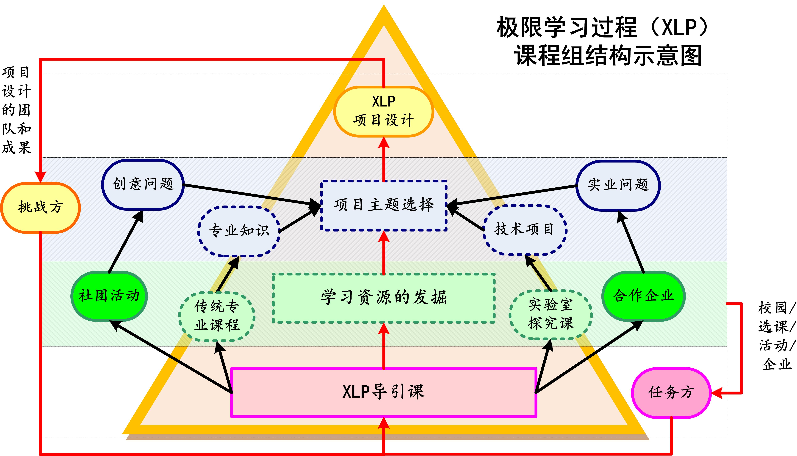

**基于Git技术平台的分布式学习模式示意图**

